
2024年春季学期
计算学部《软件工程》课程

Lab 1实验报告

姓名 | 班级/学号 | 联系方式
赖祎杰 | 2103601/2021113686 | 13720851055
孙浩然

目 录
1 实验要求 1
2 待求解问题描述 1
3 算法与数据结构设计 1
3.1 设计思路与算法流程图 1
3.2 数据结构设计 1
3.3 算法时间复杂度分析 1
4 实验与测试 1
4.1 读取文本文件并展示有向图 2
4.2 查询桥接词 2
4.3 根据桥接词生成新文本 2
4.4 计算最短路径 3
4.5 随机游走 3
5 编程语言与开发环境 3
6 结对编程 3
6.1 分组依据 3
6.2 角色切换与任务分工 3
6.3 工作照片 4
6.4 工作日志 4
7 Git操作过程 4
7.1 实验场景(1)：仓库创建与提交 4
7.2 实验场景(2)：分支管理 4
8 在IDE中使用Git Plugin 4
9 小结 4

[文档全部完成之后，请在上述区域点击右键，选择“更新域”，在打开的对话框中选择“更新整个目录”]

实验要求
1、结对编程 (Pair Programming)：
- 两人一组，自由组合，使用一台计算机共同编码。
- 在工作期间，两人的角色至少切换6次。
- 选择一门支持面向对象的编程语言，推荐Java。
- 通过合作编写代码，解决指定的编程任务。
2、git实战：Git/Github管理：
- 独立完成实验，掌握Git操作，并在个人项目中应用。
- 熟练掌握Git的基本指令和分支管理指令。
- 基本指令：git init, git clone, git add, git commit, git push, git pull, git status, git log。
- 分支管理：git branch, git checkout, git merge, git rebase。
- 创建和推送远程仓库（如Github），实现项目备份和共享。

待求解问题描述
功能需求1：读入文本生成有向图
输入数据：文本文件 *.txt
输出数据：有向图 g
详细要求： 用户首先输入文本文件的文件名，程序读取并处理该文本数据。在处理过程中，程序将所有标点符号和非字母字符视为空格，同时将换行和回车符也视为空格。接着，程序分析文本数据，将每个单词作为节点，统计单词之间的相邻关系及其相邻出现的次数，从而构建有向图。最终，程序输出一个有向图，其中节点表示文本中的单词，边表示单词之间的相邻关系，权重表示相邻出现的次数。

功能需求2：展示生成的有向图
输入数据：有向图 g
输出数据：图形文件（例如 PNG 或 JPG 格式）
详细要求：程序需要将生成的有向图以图形文件的形式保存到磁盘。为实现此功能，程序可以调用外部绘图库或绘图工具的 API 来自动生成有向图，而不能采用手工绘图方式。生成的图形文件应当清晰地展示有向图的节点（表示文本中的单词）和边（表示单词之间的相邻关系及其出现次数）。

功能需求3：查询桥接词
输入数据：两个英文单词 word1 和 word2
输出数据：桥接词或错误信息
详细要求：在生成有向图之后，用户可以输入任意两个英文单词 word1 和 word2，程序会从图中查询它们的“桥接词”。根据图的结构，程序会给出单词不存在、桥接词不存在或直接给出桥接词等提示。

功能需求4：插入桥接词
输入数据：一行新文本
输出数据：插入桥接词后的新文本
详细要求：用户输入一行新文本，程序根据之前输入文件生成的图，计算该新文本中两两相邻的单词的桥接词，并将桥接词插入新文本的两个单词之间，输出到屏幕上展示。

功能需求5：计算最短路径
输入数据：两个单词 word1 和 word2
输出数据：最短路径及其图示
详细要求：用户输入两个单词 word1 和 word2，程序在图 g 中计算它们之间的最短路径。程序使用适当的算法（如 Dijkstra 算法）计算从 word1 到 word2 的最短路径（路径上所有边权值之和最小）。计算完成后，程序将路径标注在原图上，并展示在屏幕上，同时展示路径的长度（所有边权值之和）。

功能需求6：随机遍历图
输入数据：有向图 g
输出数据：遍历路径及其文本文件
详细要求：随机选择图 g 中的一个节点作为起点，程序从起点开始，沿出边进行随机遍历，记录经过的所有节点和边。遍历过程中，如果遇到以下情况之一，则停止遍历：
1. 出现第一条重复的边。
2. 进入某个节点后，该节点不存在出边。
3. 用户在遍历过程中输入命令停止遍历。

程序将遍历经过的节点及边记录下来，输出为文本格式，并保存到磁盘上的一个文件中。

算法与数据结构设计

设计思路与算法流程图
根据文本生成图：
从文件中读入文本

处理非法字符，转换为小写
将不同单词逐个加入节点集合
根据节点前后关系，将对应边加入邻接表
结束
根据上图，根据文本生成图的程序顺序执行，首先读入文本，然后处理非法字符并将所有输入均转为小写便于之后的处理，然后遍历所有单词，将不同的单词加入节点集合，最后再次遍历整篇文本，根据单词前后关系生成每一条边，填入邻接表。
展示图：

查询桥接词：
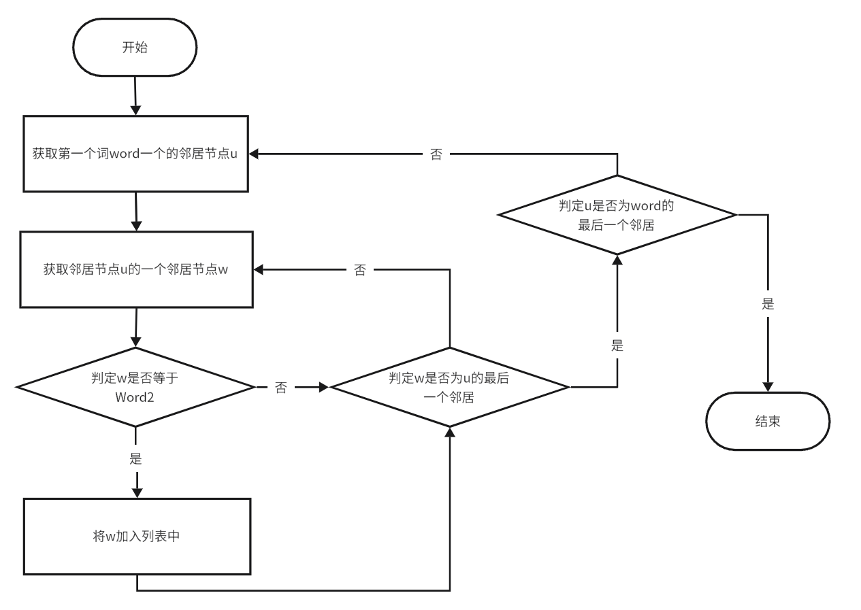
程序将首先找到 `word1` 在邻接表中的位置，并取出它的一个邻居节点 `u`。接着，再取出邻居节点 `u` 的一个邻居节点 `w`，并判断输入的 `word2` 是否与 `w` 相等。如果不相等，则直接查找 `u` 的下一个邻居节点；如果相等，则将该节点加入桥接词列表，然后继续查找，直到 `u` 不存在未查询过的邻居节点为止。对 `word1` 的每个邻居节点重复以上过程，即可完成桥接词的查询任务。
根据桥接词生成新文本：
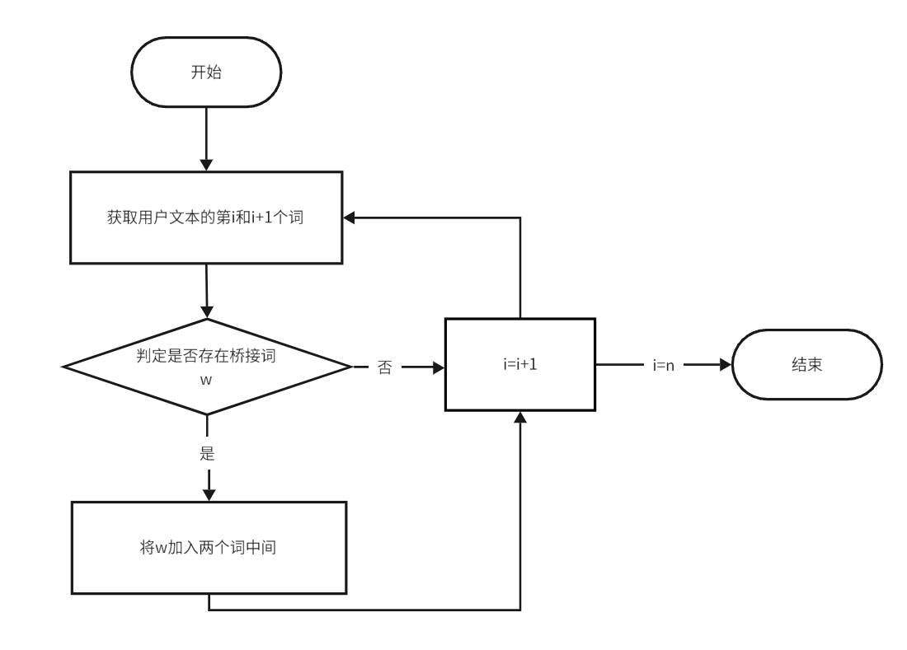
该程序在上一步是否存在桥接词的基础上，在添加一次循环判断，若为到用户输入文本的末尾，继续向后扫描并添加桥接词；若到达末尾跳出循环，程序结束。

数据结构设计
此次实验中，有向图分为两个部分进行存储：节点和边。
节点通过两组名字和下标相互映射的线性容器进行存储，而边则根据源节点和目标节点的下标，通过邻接表进行存储。如下图：
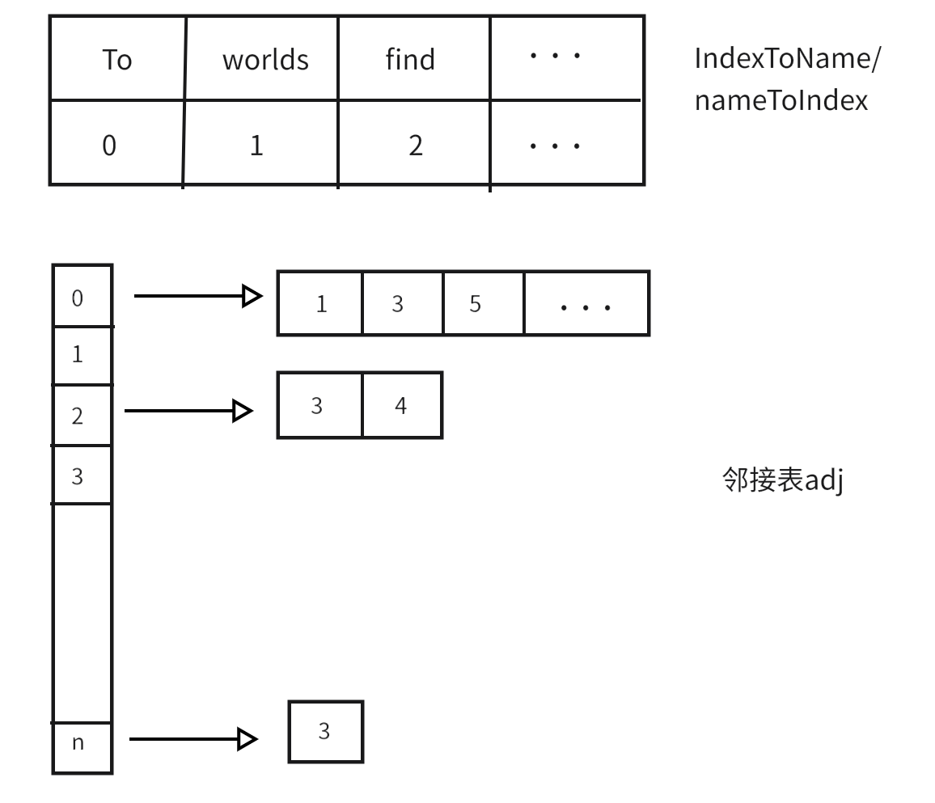

算法时间复杂度分析
根据文本生成图：生成图过程中，需要经历2个循环，第一次遍历整个输入文本，添加节点。第二次，两两遍历生成边，故该过程时间复杂度为O(n)。
展示图：
查询桥接词：该过程中，程序先遍历节点表查询是否存在word1和word2，该步复杂度O(n)，然后程序使用了嵌套循环，寻找word1的邻居节点和其邻居节点的邻居节点，该步复杂度O(n²)。故查询桥接词的总复杂度为 O(n²)
根据桥接词生成新文本：生成文本在查询桥接词的基础上，添加了一层循环，用于遍历这篇用户输入的文本，设用户输入文本单词数为m，时间复杂度为O(mn²)。

实验与测试
读取文本文件并展示有向图
文本文件中包含的内容：
The cat sat on the mat.
The@#$ cat saw a rat.
The<> rat ran.
The cat ran after the rat.
The ]]rat hid.
The cat waited.
The rat came out.
The cat pounced()##.
The rat ran away.
The cat sat on the %^mat.
The mat was warm.
The cat was happy.
The rat was scared.
The cat slept.
The rat watched.
期望生成的图（手工计算得到）：

程序实际生成的图：
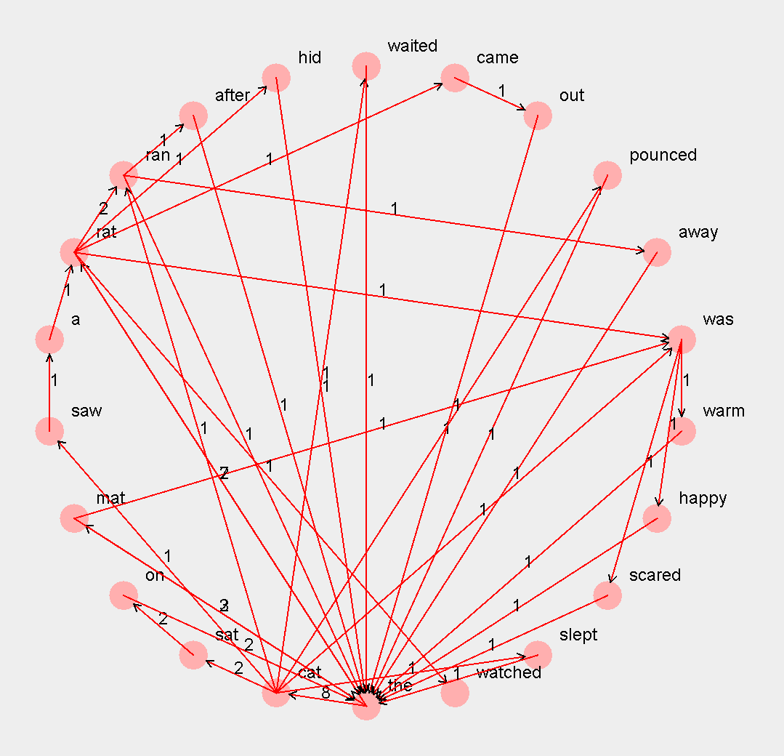

二者是否一致：
结果一致。

给出实际运行得到结果的界面截图。
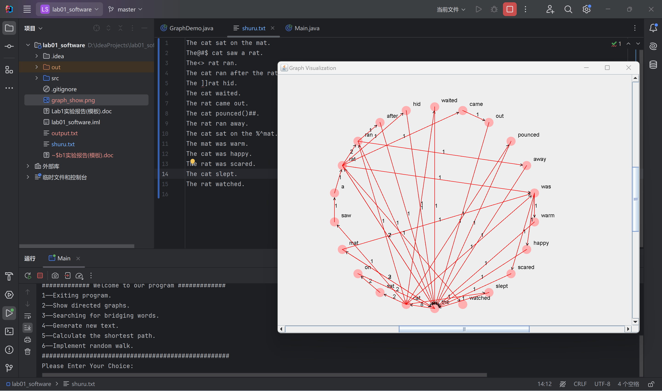

查询桥接词
序号 | 输入（2个单词） | 期望输出 | 实际输出 | 运行是否正确
1 | Cat mat | No bridge words from "cat" to "mat"! | No bridge words from "cat" to "mat"! | 正确
2 | The was | The bridge words from "the" to "was" are: mat, rat, cat. | The bridge words from "the" to "was" are: mat, rat, cat. | 正确
3 | Hello world | No "hello" and "world" in the graph! | No "hello" and "world" in the graph! | 正确
给出实际运行得到结果的界面截图。
第一次：
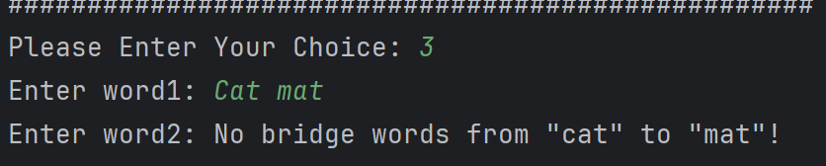
第二次：
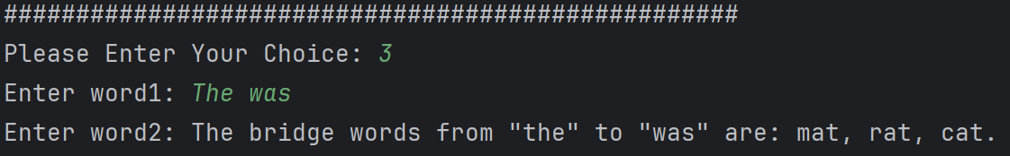
第三次：
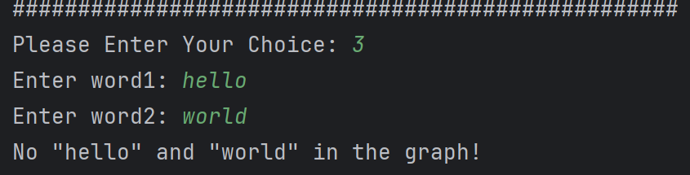

根据桥接词生成新文本
序号 | 输入（一行文本） | 期望输出 | 实际输出 | 运行是否正确
1 | there is a rat ran on mat | there is a rat ran on the mat | there is a rat ran on the mat | 正确
2 | the cat sat on and saw rat | the cat sat on and saw a rat | the cat sat on and saw a rat | 正确
3 | few cat happy , few mat warm , most of rat out | few cat was happy , few mat was warm , most of rat came out | few cat was happy , few mat was warm , most of rat came out | 正确
给出实际运行得到结果的界面截图。
第一次：
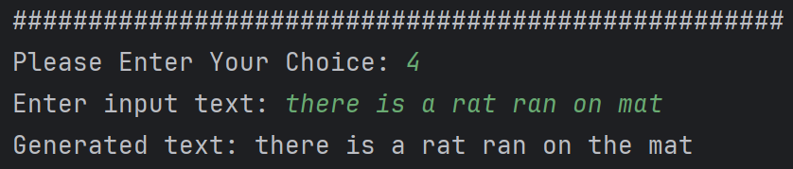
第二次：
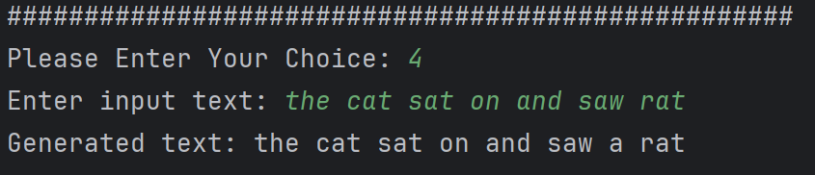
第三次：
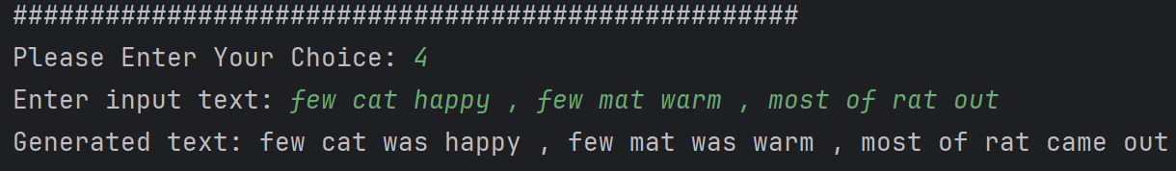

计算最短路径
序号 | 输入（两个单词、或一个单词） | 期望输出 | 实际输出 | 运行是否正确
1 | rat out | rat→came→out | rat→came→out | 正确
2 | Cat world | world is not in the nodes. | world is not in the nodes. | 正确
3 | cat scared | cat→was→scared | cat→was→scared | 正确
给出实际运行得到结果的界面截图。
第一次：
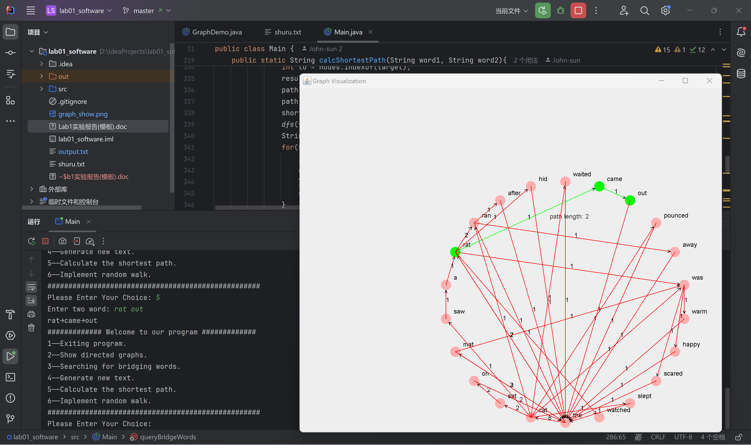
第二次：
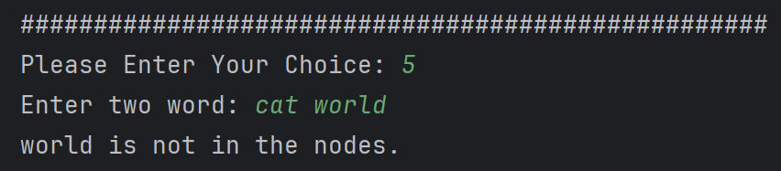
第三次：
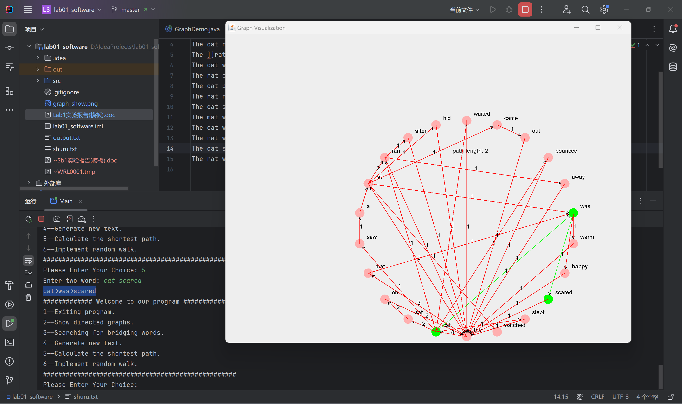

随机游走
该功能无输入，让你的程序执行多次，分别记录结果。

序号 | 实际输出 | 程序运行是否正确
1 | hid the cat was warm the cat | 正确
2 | cat sat on the cat sat | 正确
3 | hid the mat was warm the rat came out the rat | 正确

给出实际运行得到结果的界面截图。
第一次：
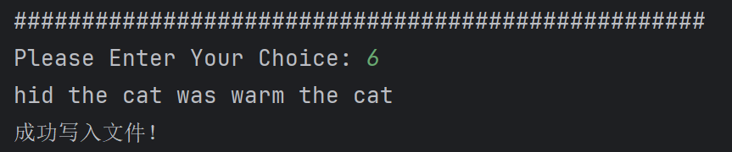
第二次：
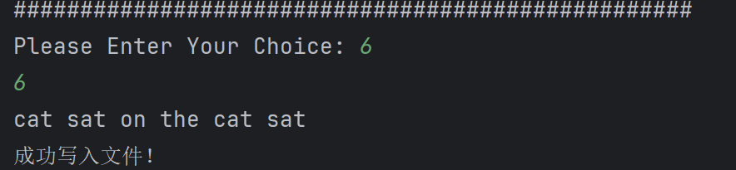
第三次：
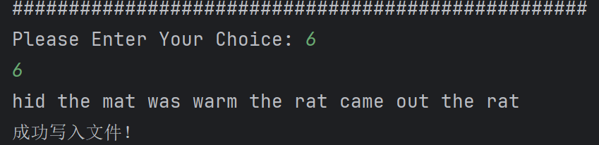

编程语言与开发环境
Java DK版本：17
IDE版本：IntelliJ IDEA 2024.1.1
无另外配置。

结对编程

分组依据
为何你们两位组成了结对编程的小组？从性格、能力、编程技能等方面简要介绍。

角色切换与任务分工
日期 | 时间( HH:MM -- HH:MM) | “驾驶员” | “领航员” | 本段时间的任务
5．12 | 19:00——23:00 | 赖祎杰 | 孙浩然 | 搭建有向图数据结构
5．13 | 18:30——20:15 | 孙浩然 | 赖祎杰 | 完成功能需求1、2
5．14 | 14:00——16:00 | 赖祎杰 | 孙浩然 | 完成功能需求3、4
5．17 | 09:00——11:00 | 孙浩然 | 赖祎杰 | 完成功能需求5、6
5．18 | 09:00——11:00 | 赖祎杰 | 孙浩然 | 完善用户交互界面
5．19 | 14:00——16:00 | 孙浩然 | 赖祎杰 | 修改bug

工作照片
至少2张结对编程时的工作照片，请其他同学帮忙拍摄。

工作日志
日期/时间 | 问题描述 | 最终解决方法 | 两人如何通过交流找到解决方法
5.12 | 图结构混乱 | 提取图代码，定义GraphDemo类，重构图的数据结构 | 讨论怎么设计更合理，后期在图上进行各种计算更方便。
5.13 | 展示图大小不合理，图只能部分显示 | 设置Jframe大小，同时为展示框设置中心。 | 查询官方API文档
5.14 | 桥接词中出现重复词 | 将存储中间结果的ArrayList容器替换为HashSet | 上网查阅资料
5.19 | 用户输入时，出现输入跳步现象 | 在每次用户输入前，清空缓冲区 | 通过debug和测试，找到bug出在哪里，进行解决。
5.19 | 用户输入两个单词后，由于边权重的问题会导致输出多条相同的路径 | 每次遍历保存当前节点，如果出现重复则不进行本次搜索 | 通过debug和测试，查看输出结果以及遍历时所走的路径，找到了问题所在

Git操作过程

实验场景(1)：仓库创建与提交
给出各操作命令，并给出执行界面的截图（命令输入界面和结果界面）。给出Github上的仓库界面，证明提交成功。

实验场景(2)：分支管理
给出各操作命令，并给出执行界面的截图（命令输入界面和结果界面）

在IDE中使用Git Plugin
采用屏幕截图和文字说明的方式，给出在IDE中使用Git plugin向本地仓库和Github提交Lab1的命令或界面。

小结
体会、建议等。

